П О С Т А Н О В Л Е Н И Е
Администрации Атяшевского городского поселения
Атяшевского муниципального района
Республики Мордовия

от 02 февраля 2022 года № 23

р.п. Атяшево

Об утверждении дизайн - проекта «Благоустройство дворовой территории многоквартирного дома №18 Микрорайона №2
р.п. Атяшево Атяшевского муниципального района
Республики Мордовия».

В соответствии с Федеральным законом от 06.10.2003 года № 131-ФЗ «Об общих принципах организации местного самоуправления в Российской Федерации», Уставом Атяшевского городского поселения Атяшевского муниципального района Республики Мордовия, в соответствии с муниципальной программой «Формирование современной городской среды Атяшевского городского поселения Атяшевского муниципального района Республики Мордовия» на 2018-2024 год, постановляет:

1. Утвердить прилагаемый дизайн - проект «Благоустройство дворовой территории многоквартирного дома №18 Микрорайона №2, р.п. Атяшево Атяшевского муниципального района Республики Мордовия».
2. Разместить настоящее Постановление на официальном сайте Атяшевского муниципального района http://atyashevo.e-mordovia.ru.

Глава Администрации
Атяшевского городского поселения А.И. Серов

Дизайн-проект «Благоустройство дворовой территории многоквартирного дома №18 Микрорайона №2, р.п. Атяшево Атяшевского муниципального района Республики Мордовия»

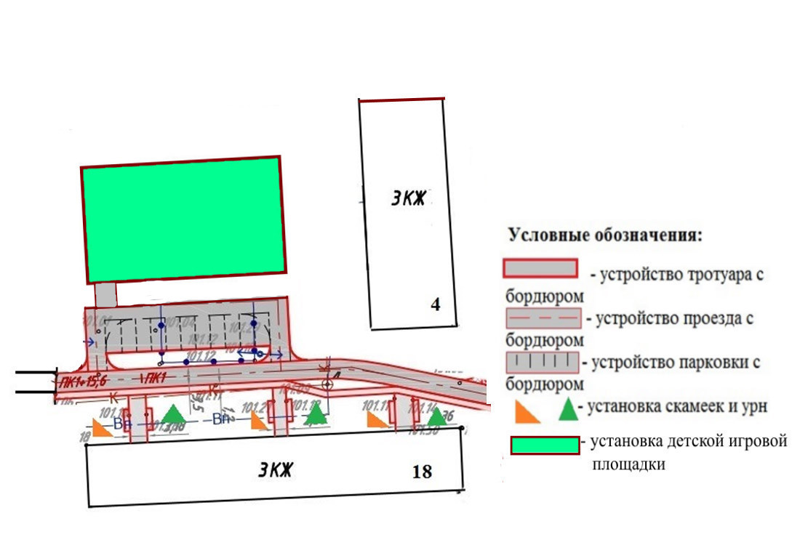

Согласовано:  Председатель общего собрания собственников помещений:  ____________________ Т.А.Пугачева  «____» _______________2022 г. |  | Согласовано:  Глава Администрации Атяшевского городского поселения  _______________________ А.И. Серов  «____» _______________2022 г.

